An die
Vorsitzende des Stadtrats
Frau Oberbürgermeisterin
Jutta Steinruck
Rathausplatz 4
67059 Ludwigshafen

Ludwigshafen, den 27.01.2020
Antrag zur Sitzung des Hauptausschusses am 03.02.2020:
Silvesterfeuerwerk beschränken

Sehr geehrte Frau Oberbürgermeisterin,

wir bitten Sie, den folgenden Punkt auf die Tagesordnung der Sitzung am 03.02.2020 zu setzen: Silvesterfeuerwerk beschränken

- Die Verwaltung prüft die Möglichkeit, privates Silvesterfeuerwerk am 31. Dezember und 1. Januar gemäß § 24 Abs. 2 Nr. 2 1.SprengV auf die Zeiten zwischen 20.00 Uhr und 1.00 Uhr stadtweit zu beschränken.
- Die Verwaltung prüft die Möglichkeit, Silvesterfeuerwerk am 31. Dezember und 1. Januar im Umfeld zentraler Plätze im Innenstadtbereich durch Gefahrenabwehrverordnung zu untersagen.

Begründung:
Feuerwerk schadet Umwelt, Mensch und Tier und stellt ein erhebliches Sicherheitsrisiko dar.

Nach Angaben des Bundesumweltamtes verursacht allein das Silvesterfeuerwerk in Deutschland 4.500 Tonnen Feinstaub. Dies entspricht etwa 15,5 Prozent der jährlich im Straßenverkehr abgegebenen Feinstaubmenge. Feinstaub stellt ein Gesundheitsrisiko für den Menschen dar, da die feinen Partikel tief in die Atemwege eindringen und die Lunge nachhaltig schädigen können.

Darüber hinaus ist das Anzünden von Raketen und Böllern ein erhebliches Sicherheitsrisiko. Dies zeigt auch die Bilanz des Silvesterfestes 2020. Allein in der Silvesternacht musste die Ludwigshafener Feuerwehr 12mal ausrücken. Gerade auf zentralen Plätzen herrscht zum Jahreswechsel eine hohe Personendichte. Dabei kommt es zu vielen gefährlichen Situationen, da häufig alkoholisierte Personen die Feuerwerkskörper unsachgemäß abbrennen. Man kann sogar beobachten, dass Raketen und Böller gezielt in Richtung von Menschen abgefeuert werden. Fallen Raketen auf Hausdächer oder Balkone löst dies nicht selten gefährliche Wohnungsbrände aus. Aus diesen Gründen hat zum Beispiel bereits die Stadt Hannover Feuerwerkskörper im Innenstadtbereich untersagt.

Feuerwerk ist auch eine erhebliche Belastung für Wild- und Heimtiere. Durch die extrem lauten Geräusche, den Rauch und die Lichtblitze werden die Tiere in Panik versetzt und fliehen. Oft sind sie dabei orientierungslos, verletzen sich und erleiden erhebliche Energieverluste. Dies hat nicht selten lebensbedrohliche Folgen für Wildtiere, insbesondere für Vögel. Es dauert oft Wochen bis sie sich wieder von diesem Schock erholt haben. Heimtiere wie Hunde und Katzen leiden vor allem unter dem Lärm, denn sie haben ein deutlich besseres Gehör als der Mensch. Darüber hinaus löst die Knallerei bei Haustieren häufig eine Angstreaktion aus.

Davon abgesehen verursacht das Silvesterfeuerwerk Unmengen an Plastikmüll.

Mit freundlichen Grüßen

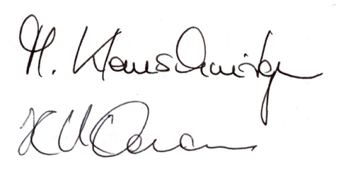
Monika Kleinschnitger und Hans-Uwe Daumann, Fraktionsvorsitzende

